江西华恒工程检测有限公司
职业卫生项目信息公开卡
项目/报告编号:HH25JC42
报告完成时间：2025年10月11日
用人单位名称 | 江西威能零部件有限公司
用人单位地址 | 江西省南昌市临空经济区港隆路520号联东临空科技园（一期）15#厂房101室
联系人 | 左娟娟/13330052242
报告名称 | 江西威能零部件有限公司职业病危害因素定期检测
项目组人员 | 黄永乐、黄伟红、邓金根
现场调查人员 | 黄永乐、黄伟红 | 采样/检测人员 | 邓金根、黄伟红
现场调查时间 | 2025年9月19日 | 采样/检测时间 | 2025年9月23日
调查陪同人 | 左娟娟 | 采样陪同人 | 左娟娟
现场调查影像资料 |  | 现场采样、现场检测的影像资料
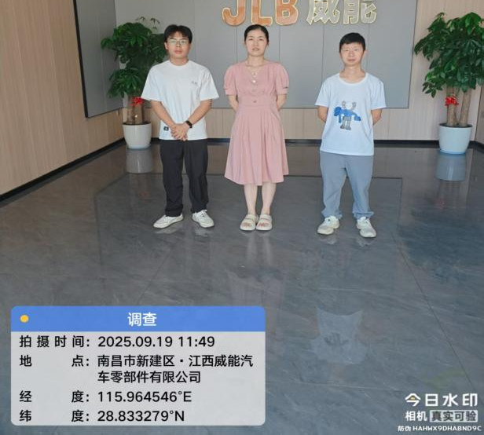 |  | 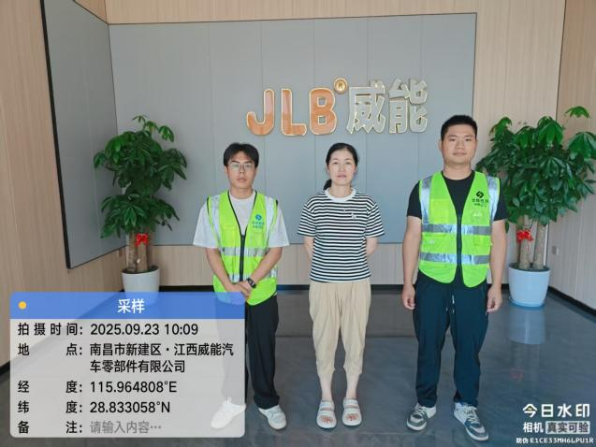
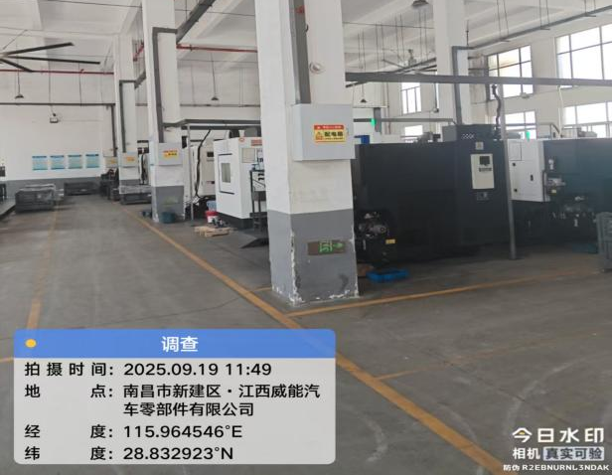 |  | 